BTS Services informatiques aux organisations SESSION 2026
ANNEXE 9-1-A : Fiche descriptive de réalisation professionnelle (recto)
Épreuve E6 - Administration des systèmes et des réseaux (option SISR)

DESCRIPTION D’UNE RÉALISATION PROFESSIONNELLE |  |  | N° réalisation : 2
Nom, prénom : Fuentes Ethan |  | N° candidat : 02248900128
Épreuve ponctuelle x | Contrôle en cours de formation | Date : 14/04/2026

Organisation support de la réalisation professionnelle : Lycée Le Rebours

Intitulé de la réalisation professionnelle : Mise en place d’une répartition de charge sur un serveur web

Période de réalisation : 07/04/2026 Lieu : 44, bd Auguste Blanqui / 75013 – Paris

Modalité : x Seul(e) En équipe

Compétences travaillées
Concevoir une solution d’infrastructure réseau
Installer, tester et déployer une solution d’infrastructure réseau
Exploiter, dépanner et superviser une solution d’infrastructure réseau
Conditions de réalisation (ressources fournies, résultats attendus)

Ressources fournies :

- Serveur Web (Nginx)
- Serveur de répartition de charge (HAproxy)
- Serveur VPS
- Un routeur

Résultats attendus :
- Mise en place de plusieurs serveurs web
- Déploiement d’un service de répartition de charge
- Accès au service via une URL publique
- Test de tolérance de pannes

Description des ressources documentaires, matérielles et logicielles utilisées

Ressources matérielles :
- Conteneur serveur VPS
- Conteneur serveur Web (Nginx)
- Conteneur HAproxy
- Conteneur Routeur

Ressources logicielles :
- Docker

Ressources documentaires :
- Supports de cours BTS SIO
- IA
- Forum

Modalités d’accès aux productions et à leur documentation
Frames5/r-alisationpro

BTS Services informatiques aux organisations SESSION 2026
ANNEXE 9-1-A : Fiche descriptive de réalisation professionnelle
(verso, éventuellement pages suivantes)
Épreuve E5 - Administration des systèmes et des réseaux (option SISR)
Descriptif de la réalisation professionnelle, y compris les productions réalisées et schémas explicatifs.

Suite à l’attaque subie au musée du Louvre, ayant révélé des vulnérabilités importantes au sein de leur infrastructure numérique, la direction a pris la décision de procéder à une refonte complète de son système informatique, avec pour objectif de renforcer la résilience et la disponibilité de ses services en ligne. Dans ce contexte, le musée a fait appel à l’entreprise Lobomo afin de concevoir et déployer une solution performante de répartition de charge pour son serveur web.
Après une analyse approfondie des besoins du client, Lobomo a recommandé l’implémentation de HAProxy, un logiciel spécialisé dans le load balancing, permettant de distribuer efficacement le trafic entre plusieurs serveurs. Cette solution vise à garantir une haute disponibilité du site web du Louvre, tout en améliorant ses performances et sa tolérance aux pannes.

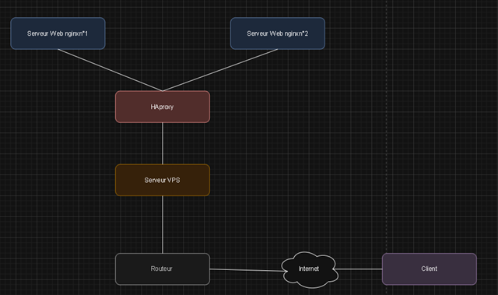

Q

En référence aux conditions de réalisation et ressources nécessaires du bloc « Administration des systèmes et des réseaux » prévues dans le référentiel de certification du BTS SIO.
Les réalisations professionnelles sont élaborées dans un environnement technologique conforme à l’annexe II.E du référentiel du BTS SIO.
Conformément au référentiel du BTS SIO « Dans tous les cas, les candidats doivent se munir des outils et ressources techniques nécessaires au déroulement de l’épreuve. Ils sont seuls responsables de la disponibilité et de la mise en œuvre de ces outils et ressources. La circulaire nationale d’organisation précise les conditions matérielles de déroulement des interrogations et les pénalités à appliquer aux candidats qui ne se seraient pas munis des éléments nécessaires au déroulement de l’épreuve. ». Les éléments nécessaires peuvent être un identifiant, un mot de passe, une adresse réticulaire (URL) d’un espace de stockage et de la présentation de l’organisation du stockage.
Lien vers la documentation complète, précisant et décrivant, si cela n’a été fait au verso de la fiche, la réalisation, par exemples schéma complet de réseau mis en place et configurations des services.

